「質問入力ページ」のURL＋QRコード

開催日：2019年6月11日（火）19：00～20：10
会合名：地域医療Webセミナー
テーマ「Virtual Hospital」～在宅医療が病院を超える日～

【質問入力ページ】
■URL
https://que.ds-pharma.jp/form/pub/shiten_live/tohoku_q
■QRコード：
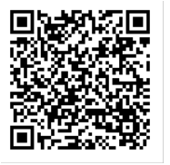

＊ご質問入力に関しまして
送信から受信までに多少のタイムラグが生じます。
ご質問がある方は、ご講演の最中からでも受け付けております。なるべく早い段階からのご送付にご協力いただけますと幸いです。

